|  |  |
| --- | --- |
| 评分 | 指导教师签名 |
|  |  |

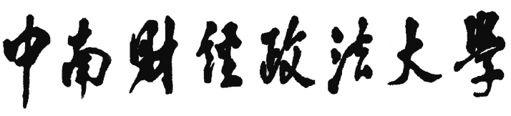



**信息系统分析与设计**

**课程项目**

|  |  |  |
| --- | --- | --- |
| 项目名称 | **：** | **简单的作业批改App** |
| 组长 | **：** | **廖璐璐** |
| 组员 | **：** | **张紫婧** |
| 班级 | **：** | **信管1501** |
| 指导教师 | **：** | **屈振新** |
| 完成时间 | **：** | **2018/5/24** |

目录

1.项目概述 3

1.1.项目介绍 3

1.2.项目开发步骤 4

2.项目需求 4

2.1.模块设计 5

3.项目设计 5

3.1.原型和界面设计 5

3.2数据库设计 9

3.4.基本类图： 10

3.5.系统流程图： 13

4.相关技术 13

5.项目实践 14

6.项目总结与展望 23

# 1.项目概述

## 1.1.项目介绍

**1、项目名称：**

基于Tesseract的简单作业批改APP

**2、目标：**

该款App是针对低年级老师（1到2年级）快速批改作业的App，实现的主要功能有：登录、注册、登出、添加自己所教的学生、添加试卷、通过扫描识别试卷上的题目进行作业的快速批改，在识别完成后选择对应的学生和所批改的试卷就可以自动打分存储起来。

**3、范围：**

Android平台适用。

**4、项目背景：**

作业批改是老师一个十分重要的工作环节，但却缺少高效的方法。现有解决方案为利用OCR（光学字符识别）技术自动识别作业题，通过扫描作业题从而快速判断题目的正误。然而，商用OCR软件价格高昂，难以普及应用于日常教育工作，因此电子化批改作业的出现仍旧无法解决老师批改作业繁杂耗时这一难题。

伴随着智能手机的快速发展，基于android平台的OCR技术的可行性和使用价值也受到关注。OCR发展到现在，已经增加了单字切割、文字内容特征提取以及同文字数据库比对等方式大大提高了识别准确率。

Tesseract是OCR开发行业内最准确的三款识别引擎之一，被用于最先进的文档分析和OCR系统（具有可插拔布局分析，可插入字符识别，统计自然语言建模和多语言功能），2005年惠普公司宣布该技术开源，使得我们可以设计一款基于Tesseract的作业判断正误的android应用。

7、初步设想

（1）产品分为两部分：批改作业的APP和后台。

（2）数据库采用MySQL，搭载在服务器上，目的是在用户更换设备后依旧可以从服务器存储的数据恢复到新的终端上。

（3）分为以下几个模块：

**成绩查询系统**：老师可以在该系统种查询各位学生的成绩。

**成绩修改系统**：老师可以在该系统修改自己所批改得到的学生成绩。

**拍照打分系统**：老师通过拍摄或扫描试卷对试卷的分数进行自动判断

**信息录入系统**：老师进行注册后，录入信息，便于登录，并且可以实时将学生的成绩录入进系统，以便下次查看。

## 1.2.项目开发步骤

**1、进行需求分析**

**2、进行App设计**

**2.1** 模块设计

**2.2** 原型和界面设计

**2.3** 数据库设计

**2.4** 接口设计

**3、**在设计过程中同步学习安卓开发知识

**4、**进行App开发

**4.1** 数据库搭建

**4.2** 静态界面开发

**4.3** 接口实现

**4.4** 前后端嵌合

**5、**测试与完善

下面是系统开发的甘特图：

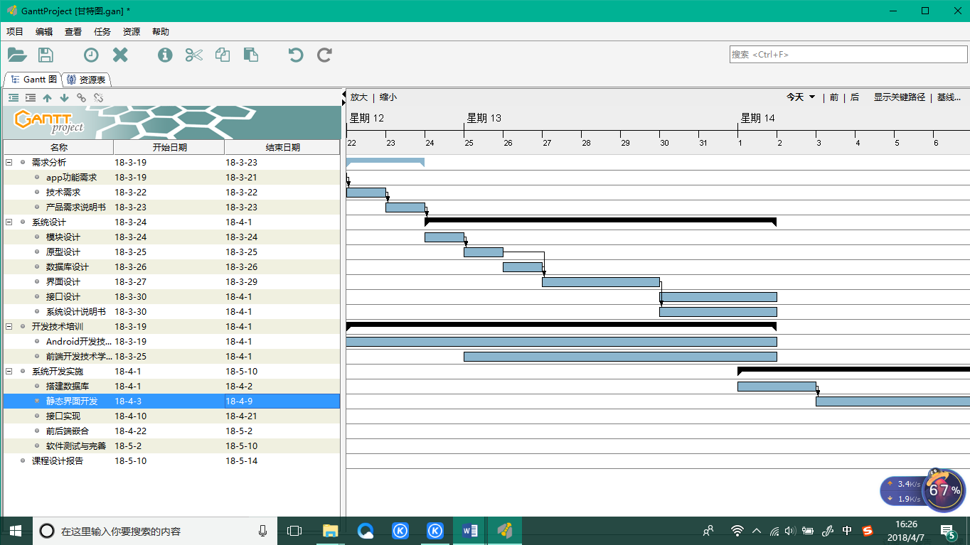

# 2.项目需求

互联网教育是互联网技术和传统教育的结合，相较于传统教育，互联网教育体现了高效、广泛、便捷的三大特征。对于学生来说，新型模式更能刺激他们的求知欲和好奇心，激励他们自主学习，从而增长知识、开阔视野；对于老师和家长来说，可以克服时间、能力等现实困难，让他们从“心有余而力不足”的窘境中脱离。

然而，目前互联网教育市场中，基础教育所占比例排名第二，而这其中主要是网上授课的形式，承担基础教育辅助学习的互联网产品凤毛菱角，将老师从作业批改这一繁重业务中解放出来的产品更是少之又少。已有的利用商用OCR软件识别图像进行正误判断的方案，也因其价格高昂而难以推广。

因此，一款有效的判断正误判断的工具是市场渴望的。

## 2.1.模块设计

**成绩查询模块**：老师可以在该系统种查询各位学生的成绩。

**成绩修改模块**：老师可以在该系统修改自己所批改得到的学生成绩。

**拍照打分模块**：老师通过拍摄或扫描试卷对试卷的分数进行自动判断

**信息录入模块**：老师进行注册后，录入信息，便于登录，并且可以实时将学生的成绩录入进系统，以便下次查看。

**设置模块**：老师通过此模块对App权限进行操作。

# 3.项目设计

## 3.1.原型和界面设计

3.1.1登录注册界面

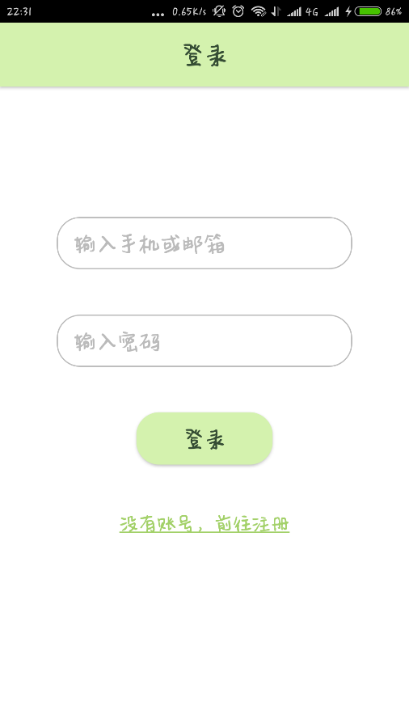 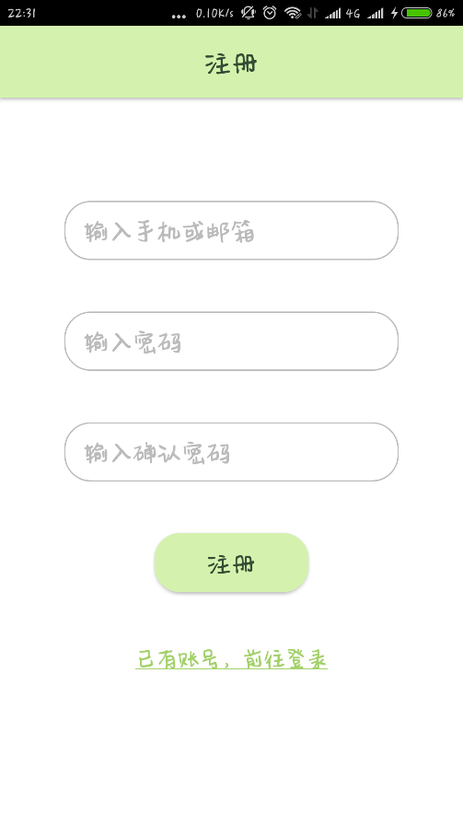

3.1.2老师信息界面

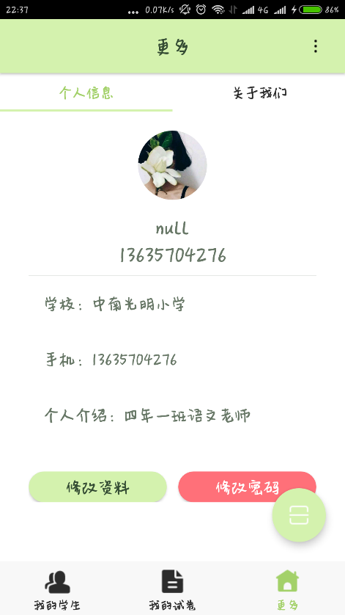 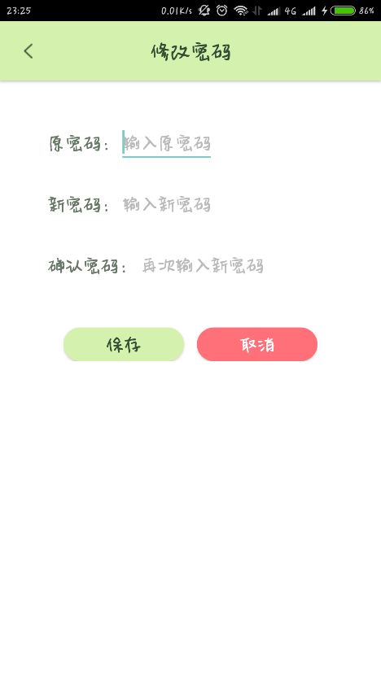

3.1.3 关于我们

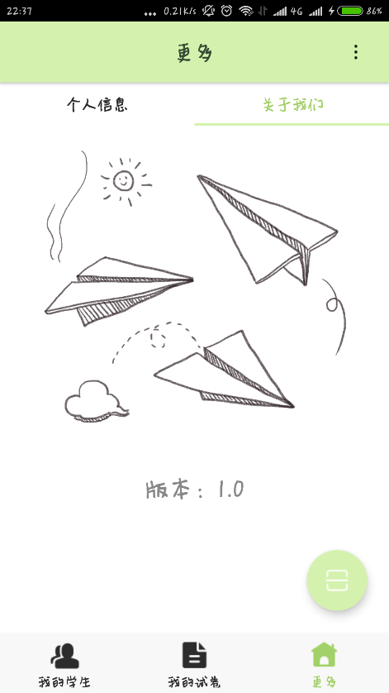 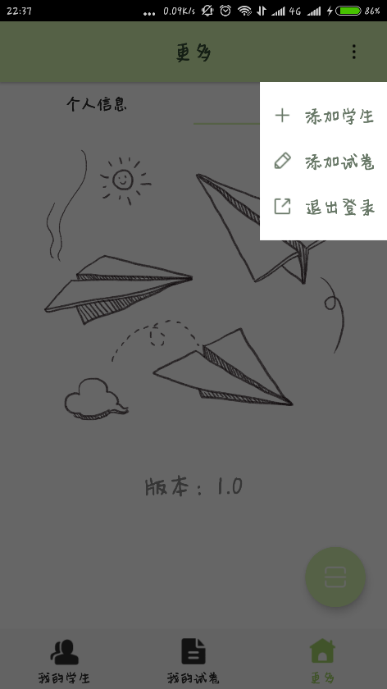

3.1.4 学生相关界面

 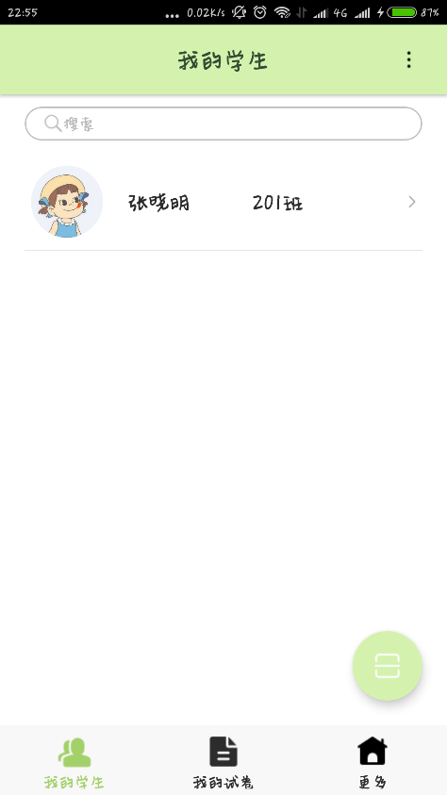

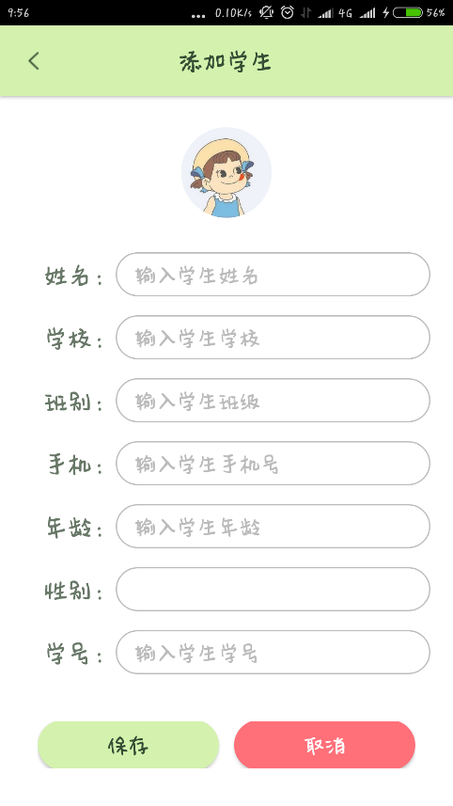 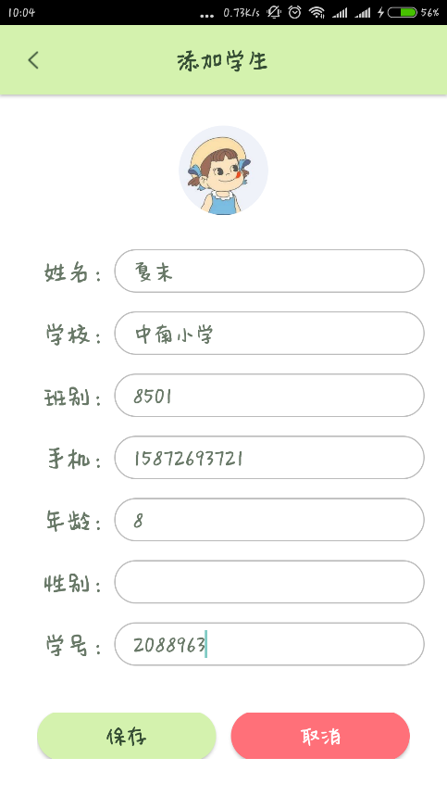

3.1.4试卷成绩相关界面

 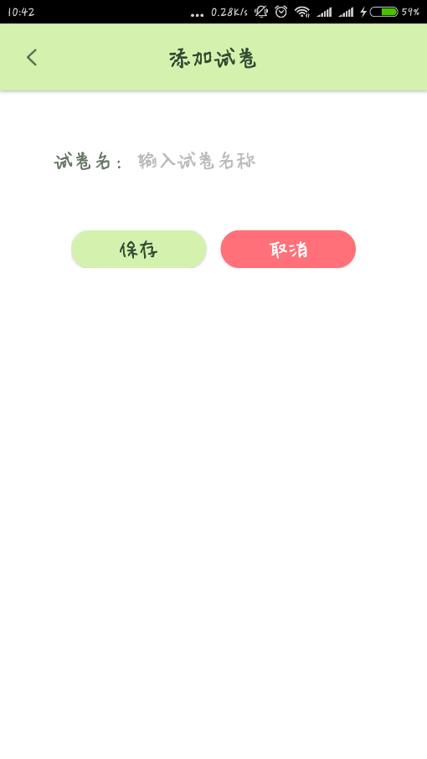

3.1.4照相扫描相关界面

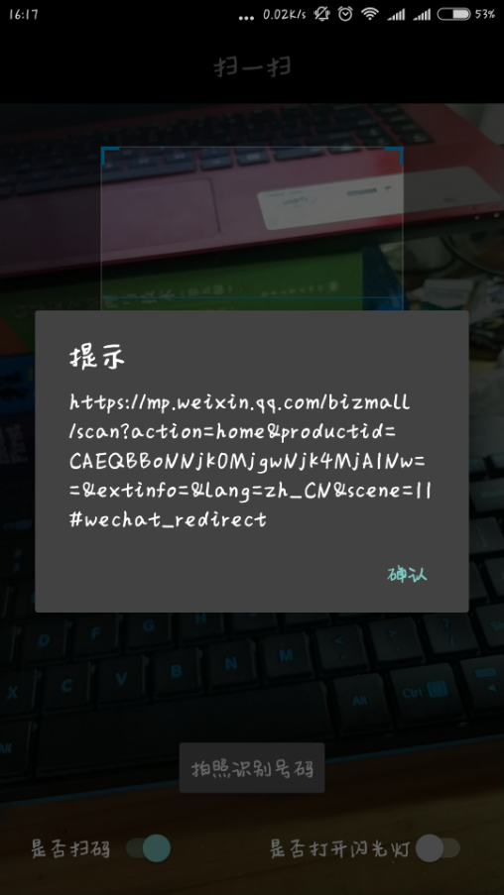 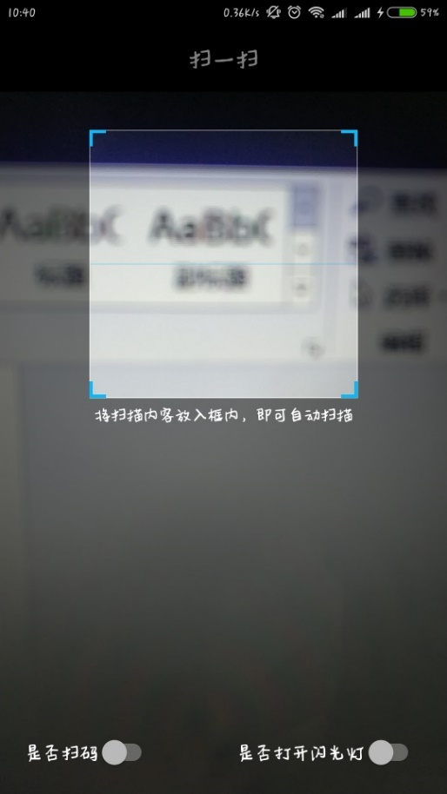

## 3.2数据库设计

3.2.1数据库表设计

为了储存、修改信息，方便登录，查询成绩，建立学生表、教师表、试卷表、成绩表。

**3.2.1.1学生表：**

**表1 Student.table**

|  |  |  |  |  |  |
| --- | --- | --- | --- | --- | --- |
| 属性名 | 类型 | 描述 | 是否为主键 | 能否为空 | 取值范围 |
| Stu_id | Int | 学生编号 | 是 | 否 |  |
| Stu_name | Varchar | 姓名 |  |  |  |
| Stu_sex | Varchar | 性别 |  |  |  |
| Stu_class | Varchar | 班级 |  |  |  |
| Stu_tel | Varchar | 联系电话 |  |  |  |
| Stu_account | Varchar | 学号 |  |  |  |
| Stu_age | Int | 年龄 |  |  |  |
| Stu_teacherId | Int | 教师编号 |  |  |  |
| Stu_schname | Varchar | 学校 |  |  |  |

**3.2.1.2教师表：**

**表2 Exam.table**

|  |  |  |  |  |  |
| --- | --- | --- | --- | --- | --- |
| 属性名 | 类型 | 描述 | 是否为主键 | 能否为空 | 取值范围 |
| Exam_id | Int | 试卷编号 | 是 |  |  |
| Exam_name | Varchar | 试卷名 |  |  |  |
| Exam_teacherId | Int | 教师编号 |  |  |  |
| Exam_time | Varchar | 试卷建立时间 |  |  |  |

**3.2.1.3教师表**

**表3 teacher.table**

|  |  |  |  |  |  |
| --- | --- | --- | --- | --- | --- |
| 属性名 | 类型 | 描述 | 是否为主键 | 能否为空 | 取值范围 |
| Tea_id | Int | 教师编号 | 是 |  |  |
| Tea_name | Varchar | 老师姓名 |  |  |  |
| Tea_schname | Varchar | 学校 |  |  |  |
| Tea_tel | Varchar | 手机号 |  |  |  |
| T_password | Varchar | 登陆密码 |  |  |  |

**3.2.1.4成绩表**

**表4 grade.table**

|  |  |  |  |  |  |
| --- | --- | --- | --- | --- | --- |
| 属性名 | 类型 | 描述 | 是否为主键 | 能否为空 | 取值范围 |
| Grade_id | Int | 成绩编号 | 是 |  |  |
| Grade_examId | Int | 试卷编号 |  |  |  |
| Grade _teacherId | Int | 教师编号 |  |  |  |
| Grade_studentId | Int | 学生编号 |  |  |  |
| Grade_wrong | Varchar | 错题 |  |  |  |
| Grade_num | Int | 分数 |  |  |  |

3.2.1数据库结构图

#### 

**图6 数据库ER图**

## 3.4.基本类图：

3.4.1老师类

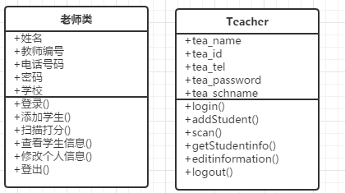

3.4.2学生类

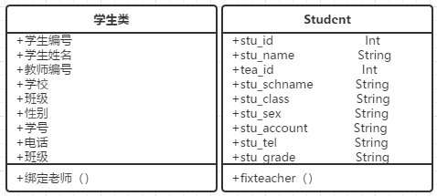

3.4.3 试卷类

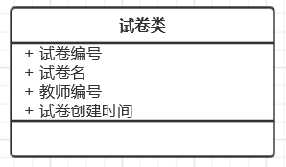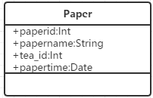

3.4.5 相机类

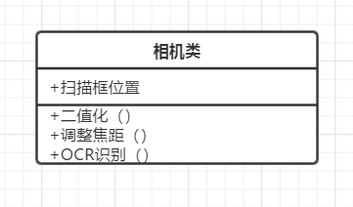

3.4.6 成绩类

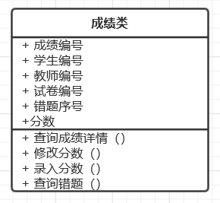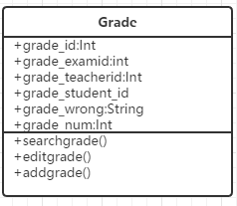

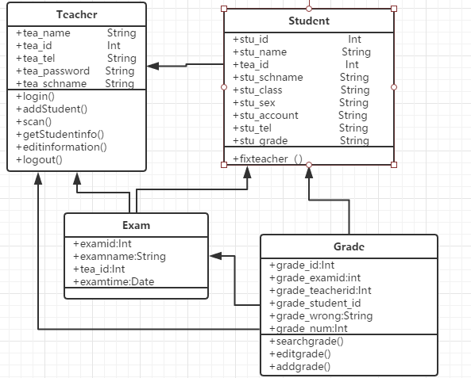

## 3.5.系统流程图：

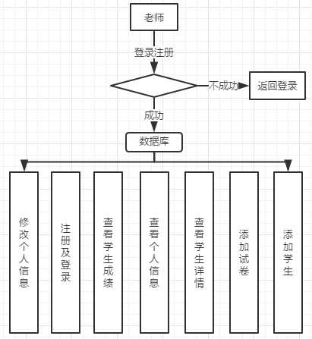

# 4.相关技术

4．1 Zxing识别项目

这是个开源的安卓扫描识别包。采用Zxing实现相机自动调焦以及相机成像回调功能获取有效图片信息，通过DecodeHandler里的串行方式解析相机扫描，通过线程DecodeImageThread异步调用返回回调的结果进行图片识别，为之后的图像处理做好准备。将开源包搭载在安卓项目上做些调整便可以使用。

4．2 图片灰度处理

RGB模式的彩色图像在图像识别过程中占用了不必要的空间，采用灰度处理公式

公式处理灰图像，一方面保留识别物体所需要的信息，另一方面也节省了保存图像信息所需的空间和时间。

这个公式的意思是原图的一个像素区域包含了RGB的三个颜色值，而目标灰度图上相对应的像素上的颜色值为由上面的公式计算得到。这里有个问题就是，你需要结果图是24位（如果包含Alpha则是32位）还是8位，如果是24位，则结果灰度图还是RGB的，只不过R=G=B=gray，如果是8位的，一个像素就只包含一个颜色值gray。

灰度处理代码：

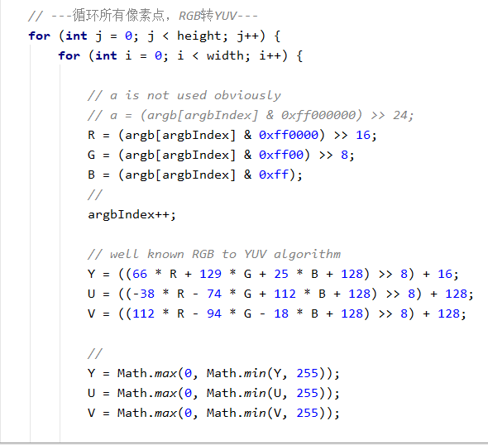

4．3 Spring MVC

项目的服务端采用Spring MVC框架。通过策略接口，Spring 框架是高度可配置的，而且包含多种视图技术，例如 JavaServer Pages（ JSP）技术、Velocity、Tiles、iText 和 POI。Spring MVC 框架不知道使用的视图，所以强迫用户只使用 JSP 技术。Spring MVC 分离了 控制器、模型 对象、分派器以及处理程序对象的角色，这种分离让它们更容易进行定制。

# 5.项目实践

5.1 登录注册

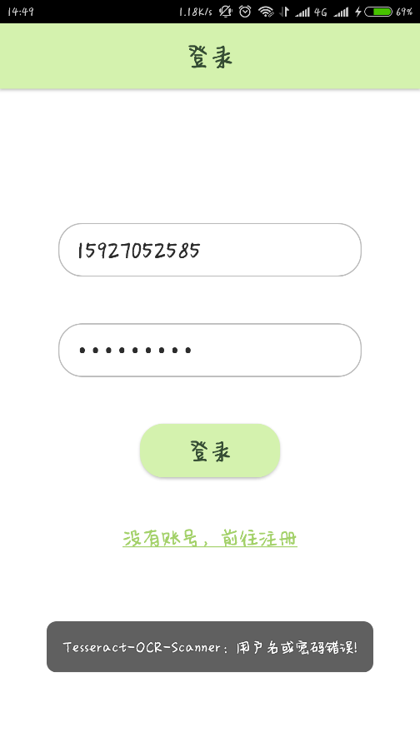 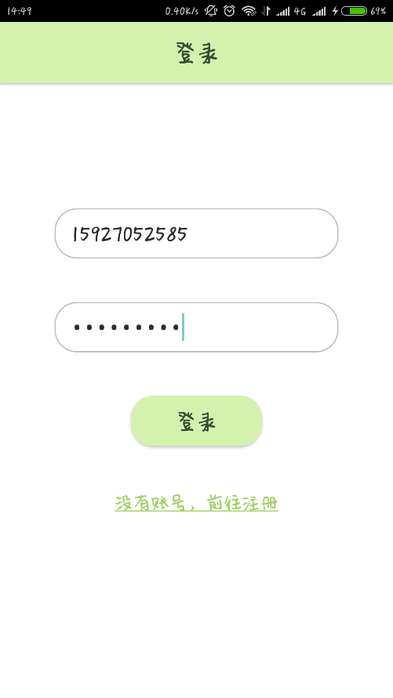

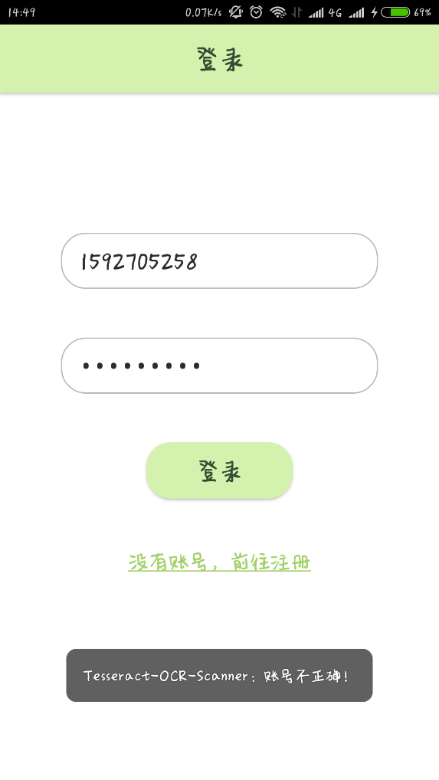 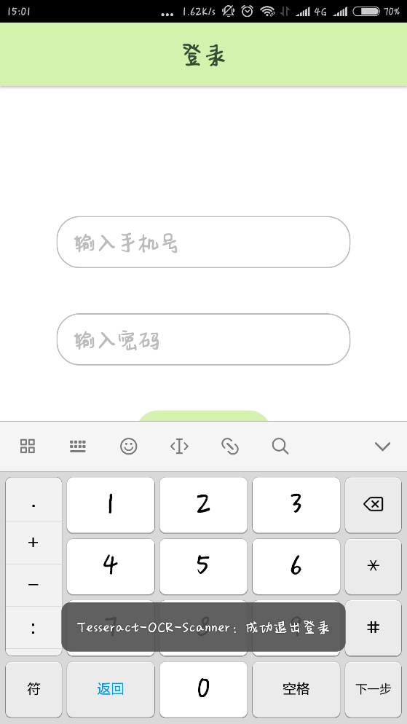

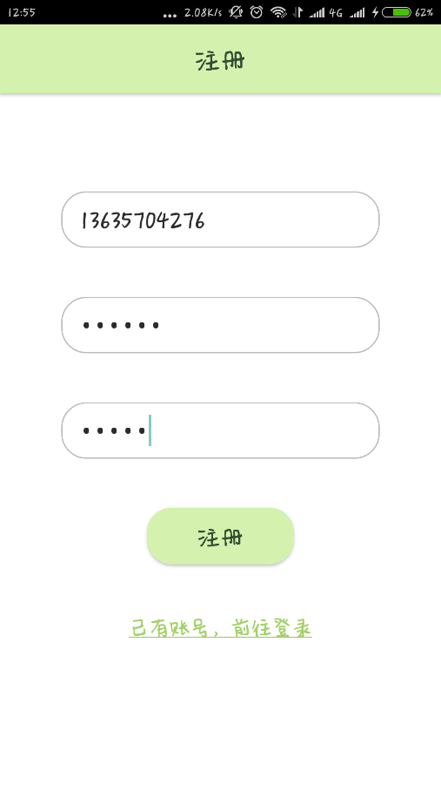 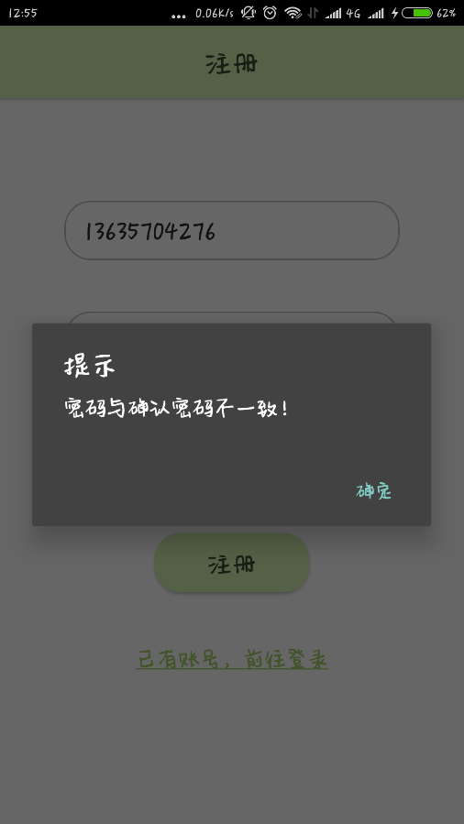

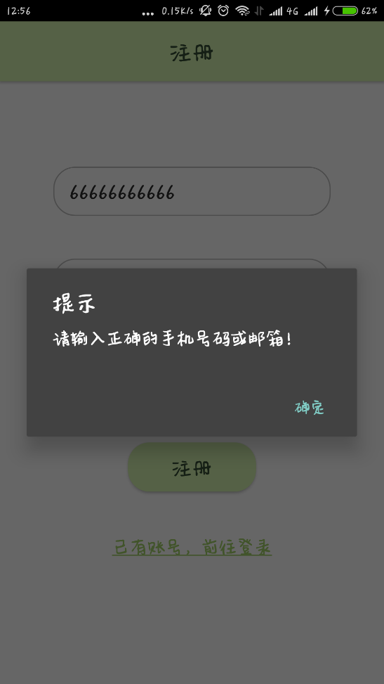 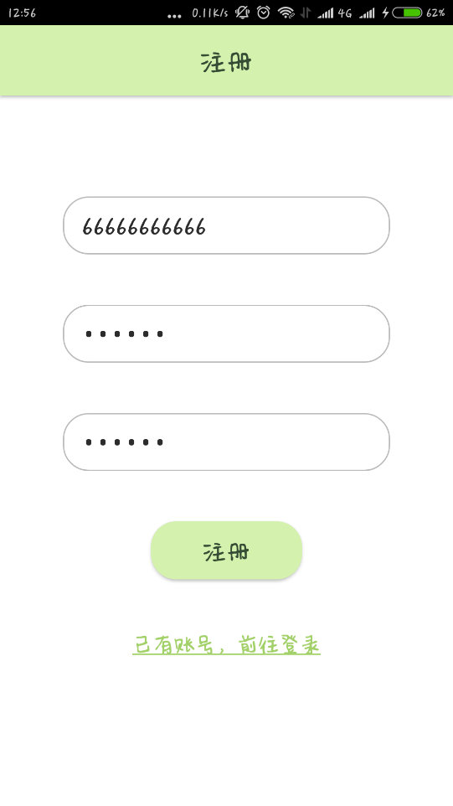

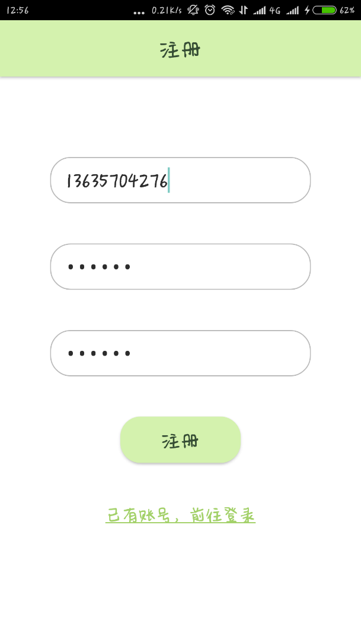 

我们进行了登录和注册功能的测试：

1. 注册时两次输入密码不正确
2. 注册时没有输入正确格式的手机号或密码
3. 不填写完整信息进行注册
4. 正确注册
5. 登录不输入账号信息
6. 登录输入错误密码
7. 正确登录

这些操作都会有正确的系统反馈，登录和注册功能无问题。

5.2对学生进行操作

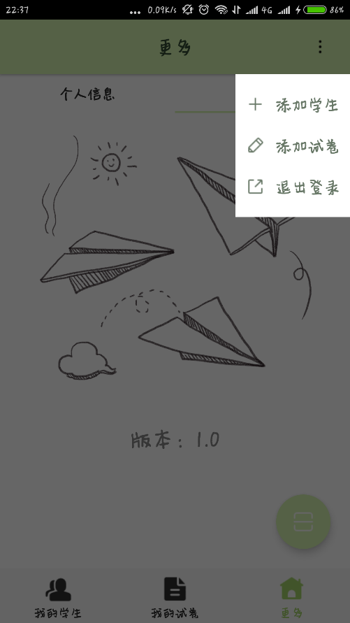 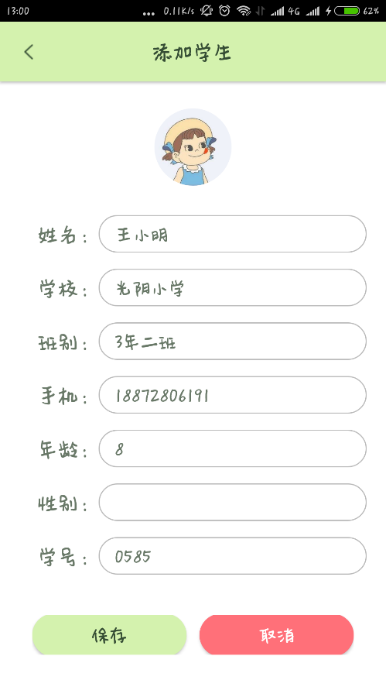

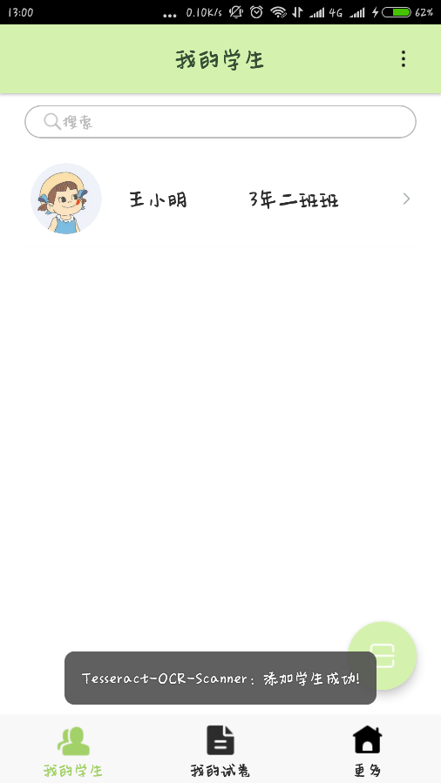 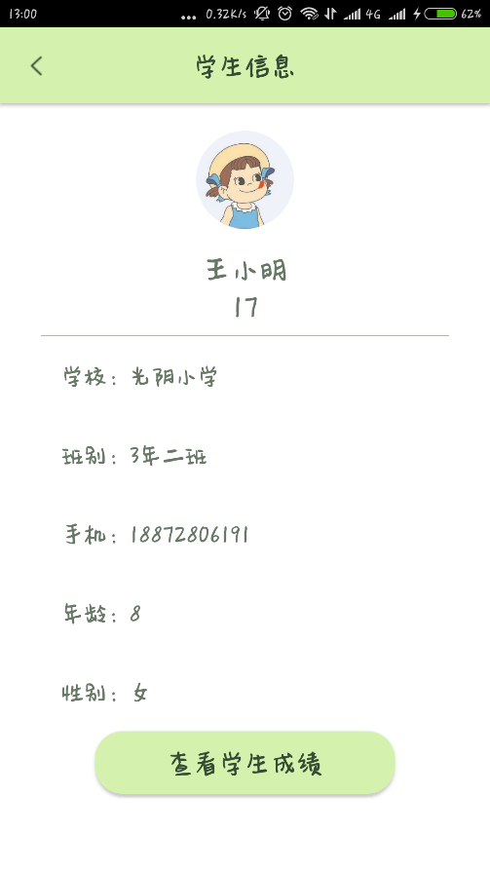

接着进行添加学生的操作，通过输入完整的学生信息来添加学生，添加成功后系统会返回添加成功的信息，点击学生可以查看所设置信息，在测试时我们意识到需要添加一个修改学生信息功能，但同时也在考虑是否再添加学生端更为合适。

5.3对试卷进行操作

 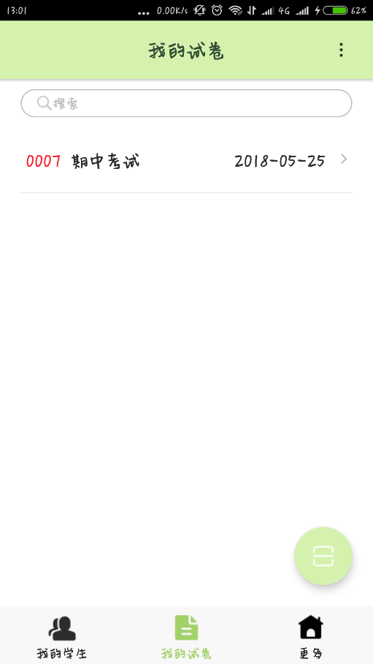

添加试卷功能经过测试也无大问题，但是该界面的加载比较缓慢，在网络不好的时候加载会更慢。

5.4扫描功能

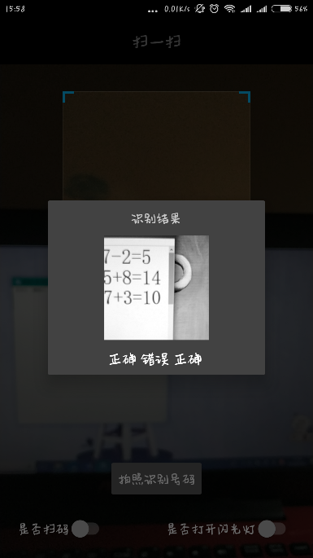 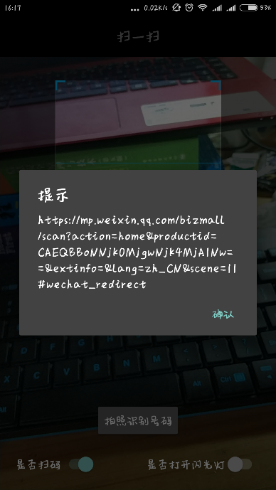 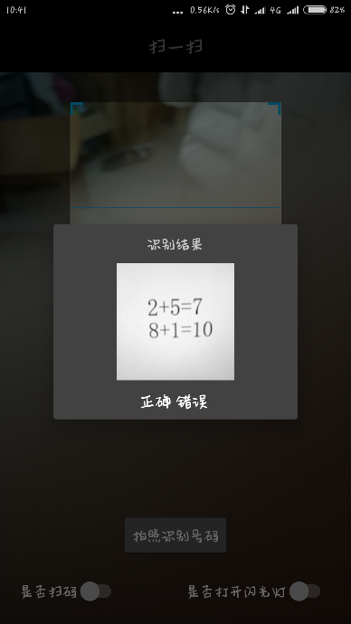

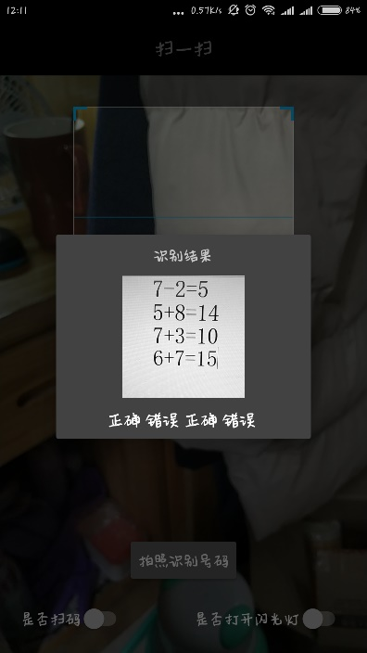 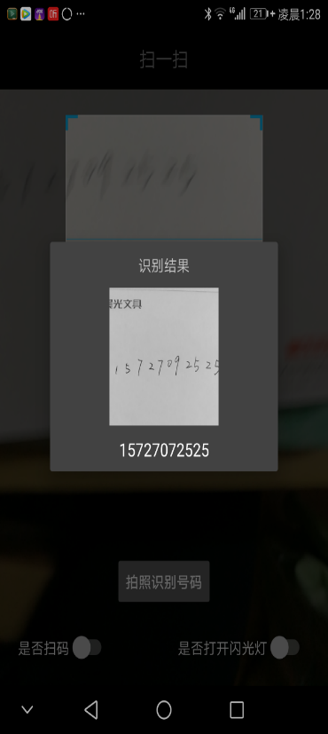 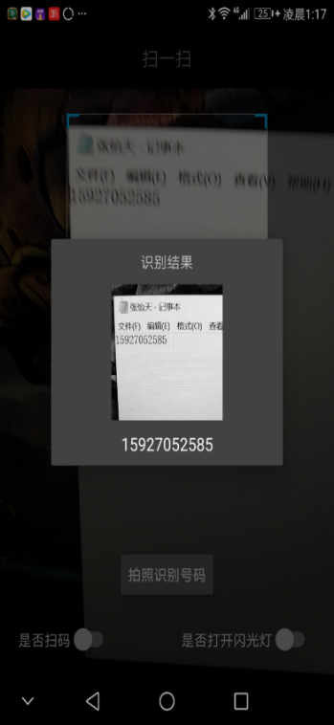

该项目的扫描功能主要有：扫描判断简单算式正确与否、拍照扫描识别手机号及二维码识别。上面第一张截图文本编辑器后是我彩色的桌面，可以看到图片经过处理都变成了灰色。但是在技术方面的欠缺，在多项算式识别上、手写体辨认上还存在着问题。二维码的识别后跳转还没有完善，总体来说还需要不断改进。

5.5 个人信息变动

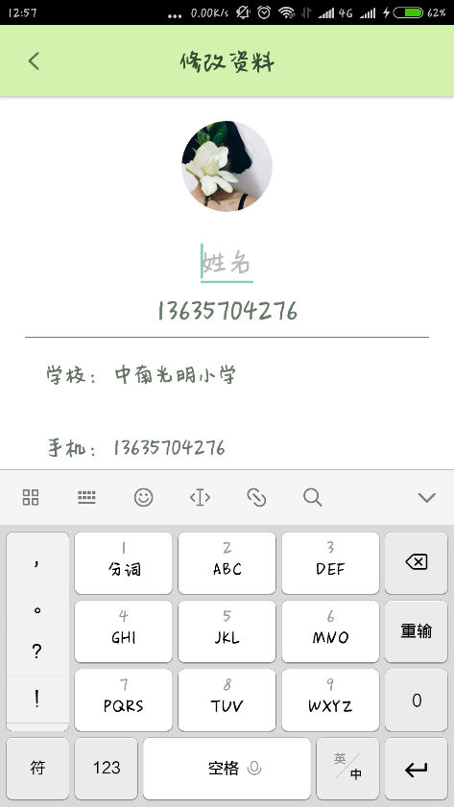 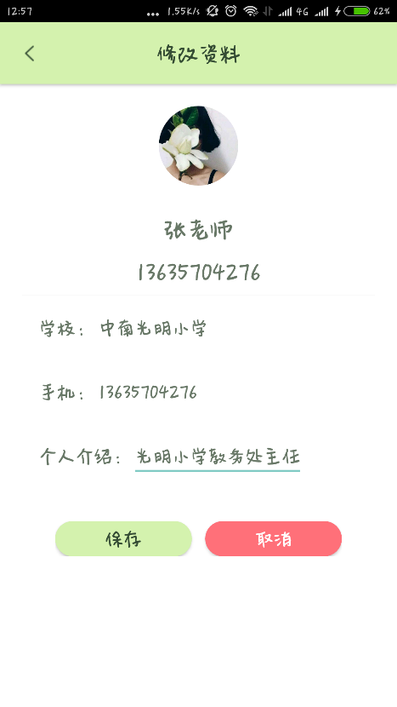

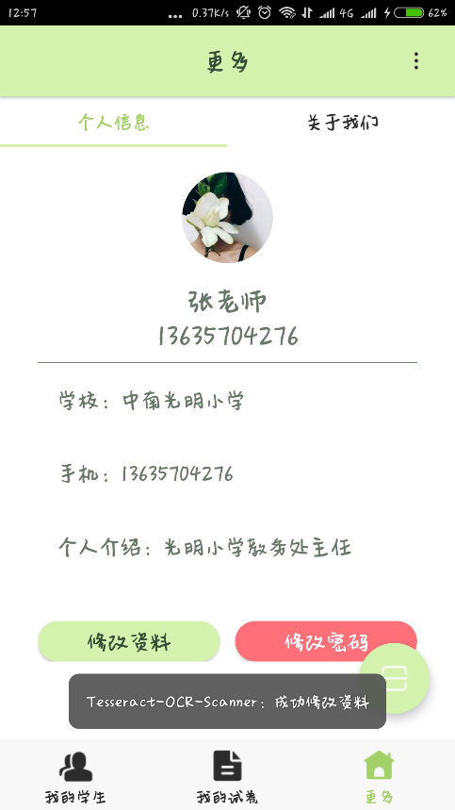 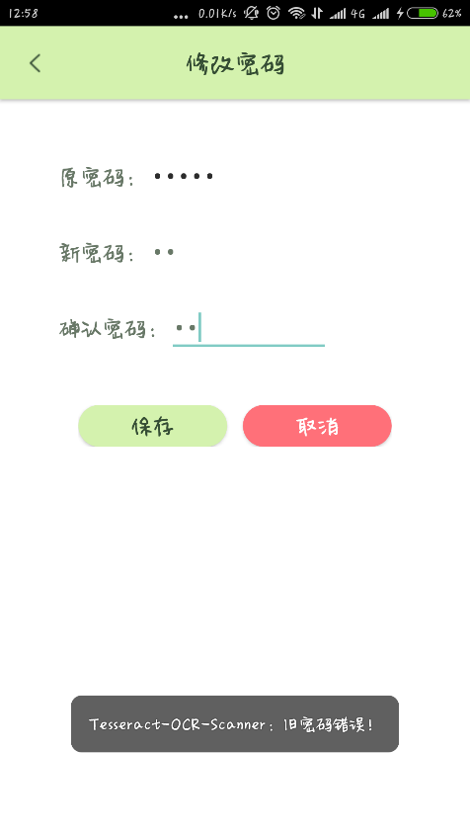

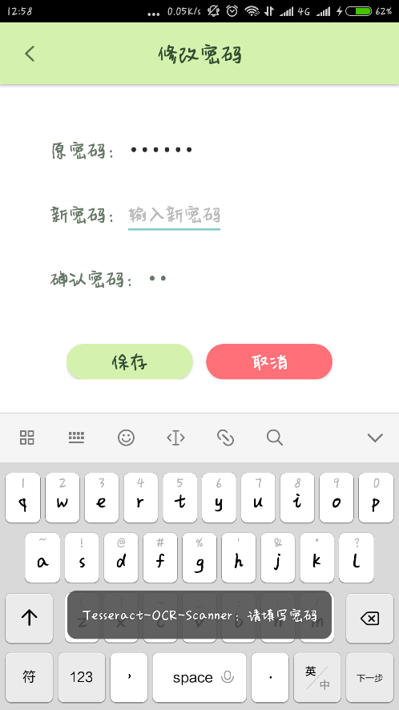 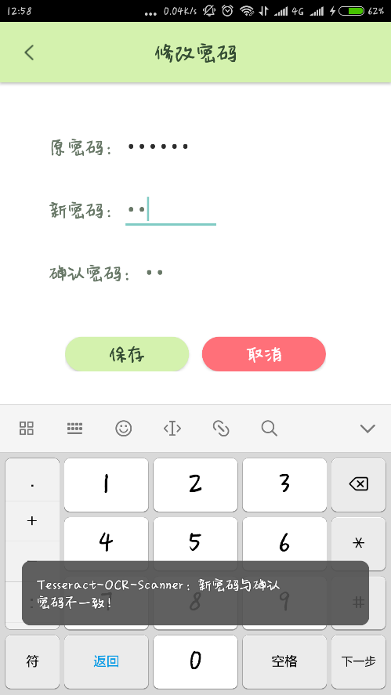

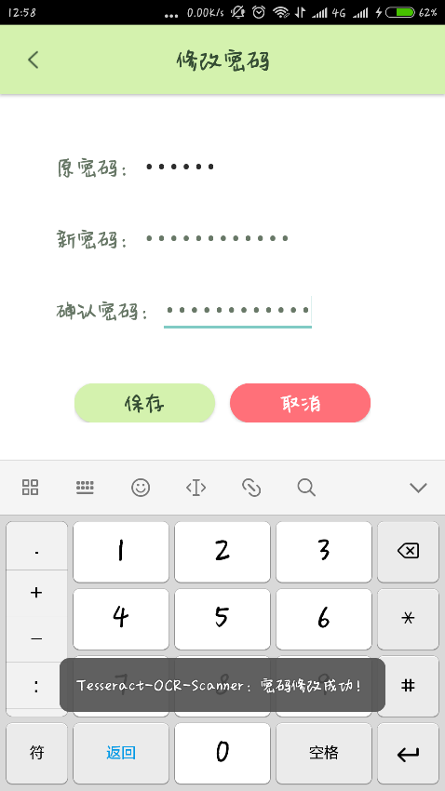

测试教师对自己基本信息的修改没有问题，在修改密码和个人信息时的判断与登录注册时身份的判断方法相似。

5.6扫描获得成绩

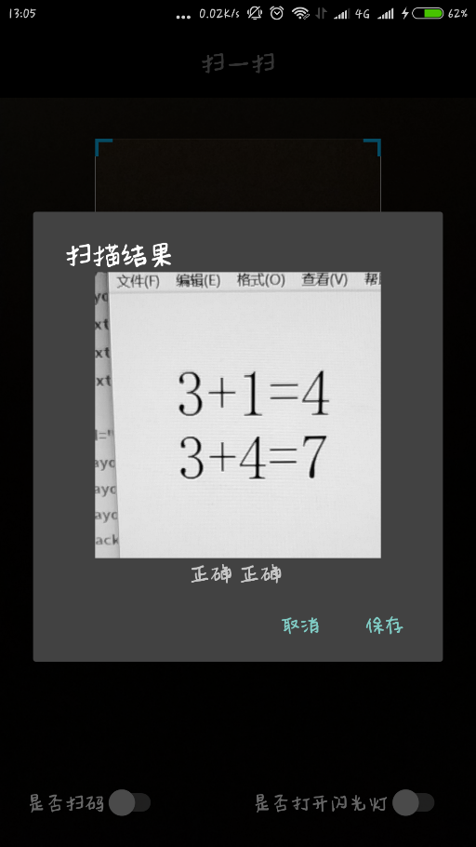 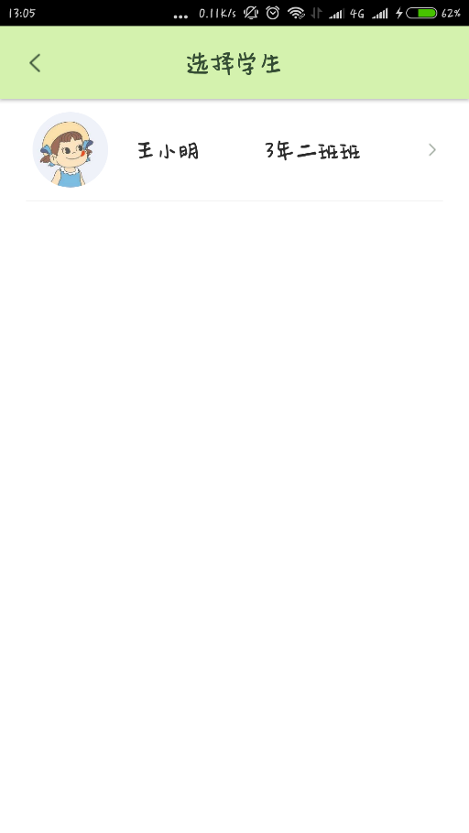

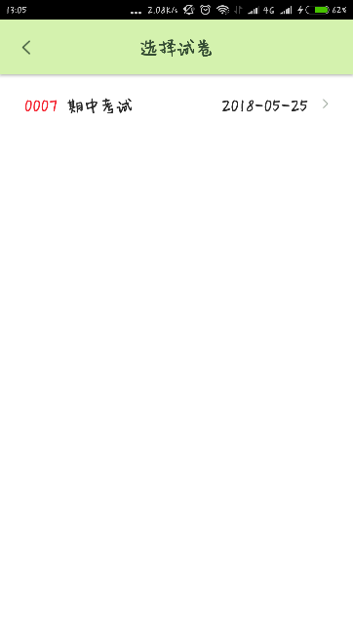 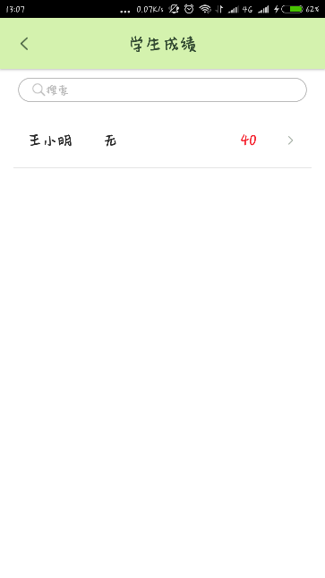 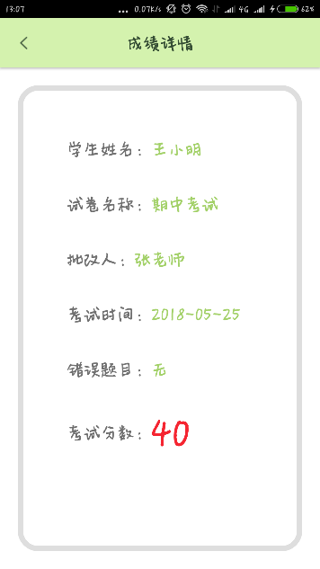

至此项目的测试结束，在使用过程中比较流畅，但仍有诸多不足，对于此APP的反思与展望请参看第六点。

# 6.项目总结与展望

1.总结：

本项目基本上实现了初步设想，通过调用Zxing包实现照相机的扫描识别，后续加入对算式的判断现在可以较为准确的自动批改出算式的正误。而且可以很便捷的将试卷归纳整理好，通过关联学生避免了手动改卷后还需大量时间统计学生错题情况分析试卷的工作。对于低年级或幼儿教育者来说能够提供一定的帮助。

2.展望：

（1）印刷体与手写体的训练，提高识别的准确率；

（2）二维码识别跳转的实现；

（3）系统的完善。产品系统涉及学生、老师、家长等多方面的信息；

（4）为了扩大用户使用面，在能判断的算式复杂度上也需要不断优化；

（5）服务端的优化，在测试过程中我们发现了我的试卷界面加载过于缓慢这一点，后续将会着手解决。